新生网上报到须知

一、网上报到
新生收到录取通知书后，可下载我校“今日校园”APP（下载二维码见下图），或者登陆学校服务大厅（http://ehall.hbnu.edu.cn），进入“迎新服务”模块查看学校相关迎新信息。
两者首次登陆账号均为准考证号，密码为身份证号码12-17位。
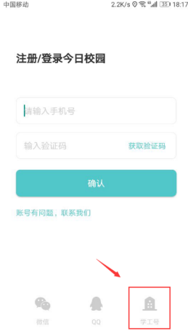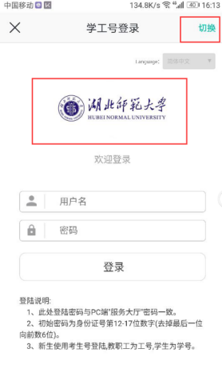
2020年9月12日左右“今日校园”APP及服务大厅的“迎新服务”模块对新生正式开放，届时请及时关注APP及迎新模块的相关信息。
相关网上报到系统流程如下：
- 信息采集：所有新生均需登录APP或者通过服务大厅进行个人信息填报。
- 到站登记：新生可在系统中查看到校各种方式的情况（是否有接站车辆、建议路线等），并登记个人的到校信息。若由于各种原因不能按时到校，可在系统中填写自己无法按时到校的原因，便于老师查询与管理。
- 绿色通道：针对经济困难和特殊群体新生，开辟绿色通道功能，通过系统申请缓交相关费用。包括已办理生源地助学贷款学生（需上传包含六位数验证码的贷款回执的照片）、无力缴纳学费学生（描述经济困难原因）。
- 财务缴费：新生可查询需缴费用具体明细及金额，可查询自己的缴费情况（完成缴费后3-5个工作日左右可通过系统查看到自己的缴费情况）。
- 迎新报到单：新生在完成基本信息填写、财务缴费及其它事项后，可在迎新报到单中查看每项的具体情况，包括辅导员信息及联系方式、缴费情况等，方便学生随时对自己的办理流程有直观的了解。

二、现场报到
新生凭“今日校园”APP产生的报到二维码及录取通知书等相关资料，到研究生院及录取专业所在学院迎新点进行报到。

